АР25795141«ОЦЕНКА ПРИРОДНЫХ И ИСТОРИКО-КУЛЬТУРНЫХ ОБЪЕКТОВ ВОСТОЧНО-КАЗАХСТАНСКОЙ ОБЛАСТИ С ИСПОЛЬЗОВАНИЕМ ГИС-ТЕХНОЛОГИЙ ДЛЯ РАЗВИТИЯ ТУРИЗМА И ПОИСК ПУТЕЙ СОХРАНЕНИЯ ИХ ЭКОСИСТЕМЫ»

Цель проекта: выявление, учет, картографирование и анализ сакральных мест Восточного Казахстана с использованием геоинформационных систем (ГИС) в целях охраны и восстановления экосистем, развития патриотизма и экологического туризма, а также создания уникального веб-ресурса для повышения туристической привлекательности региона.

Объем финансирования: Общая сумма финансирования на 2025–2027 годы составляет - 29 544 922 тенге.

Приоритетное направление: Экология, окружающая среда и рациональное использование природных ресурсов.

Актуальность исследований: Актуальность проекта заключается в необходимости сохранения природных экосистем и историко-культурного наследия Восточно-Казахстанской области при одновременном развитии туризма. Использование ГИС-технологий позволяет комплексно оценить состояние и туристический потенциал объектов, выявить экологические риски и обеспечить их рациональное использование. Реализация проекта будет способствовать устойчивому развитию региона, повышению его туристической привлекательности и сохранению природного и культурного наследия.

Ожидаемые результаты:
В рамках проекта будут выявлены, изучены и классифицированы природные и историко-культурные объекты Восточного Казахстана, обладающие туристическим потенциалом, а также собраны устные и социологические данные.
По результатам исследования планируется публикация научных статей в журналах Web of Science и Scopus, выпуск монографии, экологическо-туристского атласа и учебного пособия, а также создание интерактивной экотуристической карты.
К цифровым продуктам проекта относятся веб-ресурс о сакральных объектах региона, электронный каталог, ГИС-карты, 3D-модели архитектурных памятников и видеоматериалы для социальных сетей.
Научно-организационные результаты включают проведение семинара, участие в международных конференциях и представление результатов исследования в зарубежном научном центре.

Отрасли применения разработок:
Результаты проекта могут быть использованы в сфере экологии и охраны окружающей среды, территориального планирования и рационального природопользования, туризма и экотуризма, а также в области сохранения историко-культурного наследия. Разработки имеют практическое значение для органов государственного управления и местных исполнительных органов, туристических организаций, научно-исследовательских и образовательных учреждений, а также для цифровых платформ и ГИС-систем, применяемых при управлении региональным развитием и продвижении туристского потенциала.

Наименование конкурса в рамках которого реализуется проект: «Грантовое финансирование исследований молодых ученых по проекту «Жас ғалым» на 2025–2027 годы»

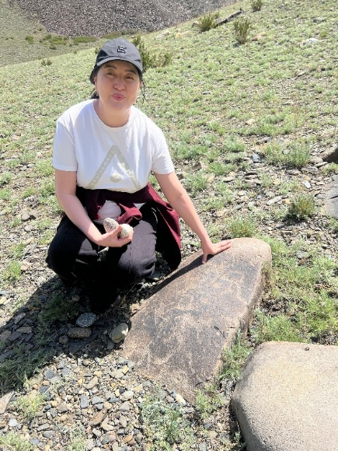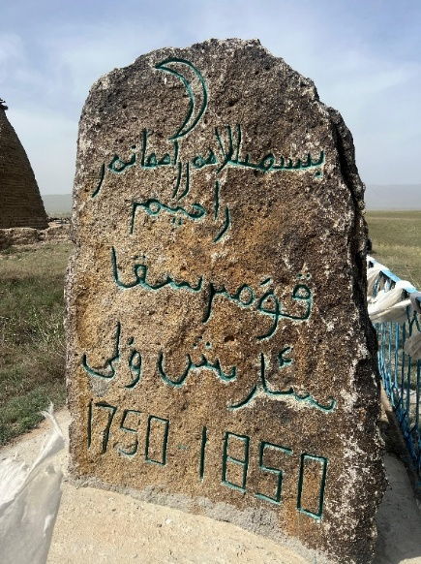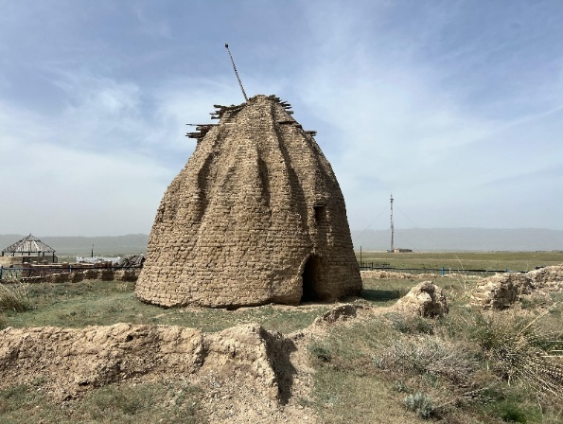

Публикации: В соответствии с календарным планом:
В отечественном издании, рекомендованном КОКСОНВО РК, была опубликована одна статья.
N. Zhensikbayeva, N. Ramazanova, A. Yeginbayeva, N. Amangeldy. Assessment of the natural and recreational potential of the specially protected natural areas of Southern Altai. BULLETIN OF THE L.N. GUMILYOV EURASIAN NATIONAL UNIVERSITY. CHEMISTRY. GEOGRAPHY. ECOLOGY SERIES VOL. 151 NO. 2 (2025), рр 169-182. https://doi.org/10.32523/2616-6771-2025-151-2-169-182

Исследовательская группа: Руководитель проекта PhD доктор, асс.профессор Женсикбаева Назгуль Жаныбековна, научный консультант к.г.н., асс.профессор Чурсин Анатолий Сергеевич.

